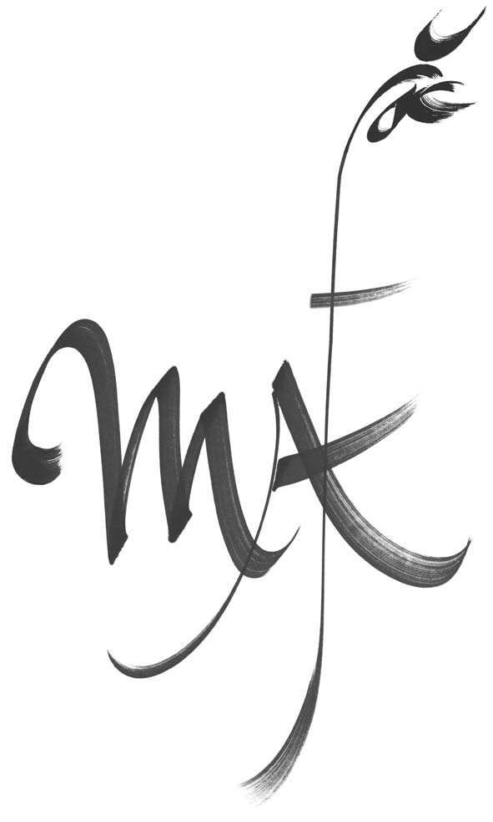 | CONCOURS UN DES MEILLEURS APPRENTIS DE France 2015  Hôtellerie Restauration « Arts de la table et du service »  Finale Nationale

Communiqué de Presse

Mercredi 14 Octobre 2015

Finale Nationale « service de Restaurant »
au
Lycée des métiers de l’Hôtellerie et de la Restauration François Rabelais
Rue François Rabelais
93440 DUGNY
01 49 92 90 90

- Vocation du Concours
Ce concours a pour ambition de transmettre aux jeunes une culture artistique et technique, afin d’assurer la pérennité de savoir-faire irremplaçables et de les doter de moyens incontestables de réussite ;
Crée en 1985 au niveau départemental, puis régional et enfin national depuis l’an 2000, ce concours connait une croissance assez exceptionnelle sur l’ensemble du territoire national.
Il réunit chaque année 6000 candidats de niveaux CAP, BEP, Bac Professionnel, provenant d’établissements publics, privés, apprentis en CFA ou chez des maîtres d’apprentissage
Il est organisé par la Société des Meilleurs Ouvriers de France sous l’égide du Sénat, du Ministère de l’Education Nationale et du Ministère de l’Artisanat, du Commerce et du Tourisme

- Principe du Concours
Au cours d’épreuves organisées au niveau départemental, chaque candidat réalise une « œuvre » correspondant au sujet propre à son métier. Puis un jury, composé de Meilleurs ouvriers de France, de professionnels et d’enseignants, évalue la qualité des œuvres par métier et décerne les médailles de bronze, d’argent et d’or aux niveaux départemental et régional. A la suite des épreuves régionales, les candidats titulaires d’une médaille d’or régionale sont admis à concourir au niveau national.

- Remise des récompenses
A l’issue des évaluations nationales, les lauréats sont conviés à la remise des récompenses dans les salons du Sénat, en présence du Président du Sénat et de personnalités politiques et du monde économique.

Déroulement du Concours

A ce titre, dans notre métier…..pour cette finale…

- 18 Candidats ont été sélectionnés suites aux épreuves départementales et régionales qui se sont déroulées au printemps dernier dans les différentes régions de France
- Les épreuves se déroulent de 8H00 à 12H30 sous forme d’atelier. Ces 8 épreuves constituent le socle de la formation de ce métier. Cette finale e présente sous la forme suivante :

Les épreuves de la Finale Nationale 2015
8H00 à 12H30

N°1 : Epreuve écrite : connaissance produits, et culture générale sur le métier
N°2 : Epreuve de BAR : réalisation d’un cocktail sans alcool, création à base de fruit frais
N°3 : Epreuve : réalisation d’une Préparation froide : réaliser 2 assiettes « Tartare de saumon frais, saumon fumé et crevettes » avec produits imposés, analyse des techniques, suivi d’une analyse sensorielle et dégustation
N°4 : Epreuve Argumentation Commerciale : à partir d’une carte des Mets, d’une carte des Vins et du Bar. (Les supports « cartes » ont été crée par le(a) candidat(e) ) .Les candidats sont en situation de prise de commande face à un jury à table en simulation client avec jeu de rôle..L’épreuve se déroule pour en partie en langue anglaise. Le candidat recherche les besoins clients, argumente sur les produits, renseigne, conseille, oriente, compose la commande avec les clients.
N°5 : Epreuve Connaissance Produits : un plateau de fromages constitué de 6 fromages AOP. Reconnaitre les fromages, situer la provenance, les particularités …puis argumenter, composer une assiette, associer un vin et justifier
N°6 : Epreuve Service d’un vin blanc : présenter, déboucher, carafer, argumenter la technique…suivi d’une analyse sensorielle mettant en valeur le caractère du vin, en proposant un accord classique
N°7 : Epreuve Reconnaissance de fruits et de fruits exotiques …une douzaine de fruits sur un buffet, quelques minutes seulement pour répondre et nommer les fruits par leur nom exact
N°8 : Epreuve de Mise en Place : mettre en place une table de 2 couverts : le candidat est libre d’amener nappe, vaisselle et objet de décor …afin de personnaliser sa table…et justifier ses choix

Le Jury du Concours

Cette année les professionnels nous font un honneur exceptionnel par leur présence et leur soutien. Nous réunissons un plateau magique, entouré d’enseignants, de formateurs et des Meilleurs Ouvriers de France de la spécialité. Voici notre jury 2015 : 35 jurés seront nécessaires pour couvrir les 8 ateliers qui sont doublés et triplés selon les épreuves.

- 20 Professionnels :
- Patrice CLEMENCET : Intendant Ministère de la Défense
- Denis COURTIADE Hôtel PLAZA ATHENEE
- Olivier JACQUIN La TOUR D’ARGENT
- Didier BURKE KYRIAD PRESTIGE
- Sandrine BIDEL MAF Barman
- Joaquim BRAZ Les Frères BLANCS
- Philippe DRAGHI Traiteur
- Daniel SUEUR restaurateur en retraite
- Jean pierre LEGRAND restaurateur en retraite
- Flavien DEVELET Le Grand VEFOUR
- Camille BOSTYN Hôtel WESTMINSTER
- Stéphane LOPEZ Hôtel GEORGES V
- Jean Sébastien AUBERT Présidence du SENAT
- Eric ROUSSEAU Le Relais Bernard LOISEAU
- Eric ROCCHI Hôtel RITZ
- Philippe COUSEAU Hôtel RITZ
- Estelle TOUVET Hôtel RITZ
- Frédéric PEDRONO Restaurant LEDOYEN
- Pascal OLIVE Ministère de la Justice

- 9 enseignants et formateurs
- Olivier CHESNEL
- Pascal AUBREE
- Laurent REBOURS
- Olivier HEBRARD
- Sébastien DUBOIS
- Jean-Michel ROBIER
- Frédéric NIGON
- Fabrice ANDRIEU
- Helene LEGRAND

- 7 Meilleurs Ouvriers de France
- Jean-Michel FRAMERY Maître d’Hôtel
- Kevin CHAMBENOIT Maître d’Hôtel
- Patrick CHAUVIN Maître d’Hôtel (co-Président du Jury)
- Eric APPENZELLER Maître d’Hôtel (Président du Jury)
- Sébastien CAVAILLES Maître d’Hôtel
- Christophe DAVOINE Barman
- Xavier THURET Maître Fromager

- Présence de la Société Nationale des Meilleurs Ouvriers de France
- Gérard RAPP Président National
- Jean-François GIRARDIN Vice Président
- Bernard WERNER Administrateur
- Jean DUMEZ Photographe

- Le Lycée organisateur :
- Le Proviseur : Mr Arnaud DUBOIS
- La Proviseure adjointe : Mme Sarah BENZAÏDI
- Chef des Travaux Hôtellerie : Xavier DETCHENIQUE
- les Enseignants Professeurs de Restaurant : Emmanuel FOURNIS (organisation et coordination) assisté par : Géraldine COMBRE, Frédéric CUISSETTE

Le cocktail de clôture
14H00 à 15h00

Nous invitons tout spécialement la Presse à se joindre à nous dès 13h30…
…afin de suivre ce moment d’émotion…

- 13H30 /14H00 : séance photos candidats / délibération du jury à huis clos
- 14H00 : accueil des invités, parents, accompagnateurs, formateurs…
- 14H30/ 15h30 annonce des résultats…1 ou plusieurs Meilleurs Apprentis de France

La présence de la Presse et des médias est importante pour notre métier. La mise en avant et la reconnaissance de l’effort valorisent ces jeunes qui sont allés au-delà de leur formation. Il faut parler de ces évènements pour faire de la formation professionnelle une valeur positive et noble.

Je compte sur vous pour relater l’excellence, l’implication des enseignants et la participation sans retenue du monde professionnel.

Eric APPENZELLER
MOF Maître du Service et des Arts de la Table
Président du Jury
Président du Groupement des Meilleurs Ouvriers de France de Seine et Marne

